Lição p/Células – Maio/Jun 28/05 a 03/06/2018
QUANDO JESUS ESTÁ NA CASA
BODAS EM CANÁ DA GALILÉIA - Jo. 2: 1-11

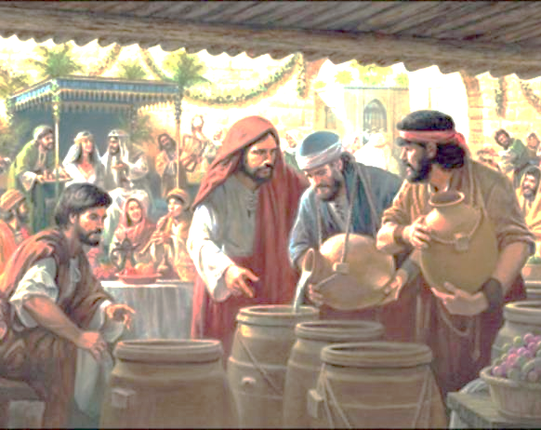
As Bodas em Caná da Galiléia, onde Jesus transformou a água em vinho, aconteceram logo após o seu batismo por João, nas águas do Jordão. Do local do batismo de Jesus até Caná da Galiléia, eram três dias de caminhada. Jesus andou cerca de 90 quilômetros, desde Betânia, às margens do Jordão, a Caná da Galiléia; o casamento estava já em andamento. Maria, mãe de Jesus, já estava ali (Jo. 2:1).
Um lamentável incidente ocorre durante as bodas em Caná, que quase trouxe tristeza à festa, o vinho tinha acabado no meio da festividade. E a hospitalidade era um dever sagrado. As bodas duravam cerca de três dias a uma semana. Faltar vinho em um evento, de tamanha importância, era uma situação humilhante para os recém-casados. Mas, quando Jesus está na casa, coisas sobrenaturais acontecem
Vamos olhar de perto para aprendermos com este evento
I - Vs.2 – ELE ENTRARÁ ONDE FOR CONVIDADO -Jesus não faz distinção de pessoas. Ele sempre atende ao rico ou pobre, grande ou pequeno, independe da cor, porque a todos criou. Jo. 2:1-2 “Três dia...; e foi também convidado Jesus com seus discípulos para o casamento.”
II - Vs.3 – DEVEMOS LEVAR A ELE NOSSOS PROBLEMAS -Não há um só problema que Ele, o Senhor, não resolva. Pode ser que não seja como queremos, mas certamente Ele fará o que for o melhor para nós. Ele nos conhece por dentro e por fora, Ele, o Senhor sabe. Peça e ele transformará teu pranto em fulgor, tua tristeza em alegria. Está escrito: “VINDE A MIM TODOS OS QUE ESTAIS CANSADOS E ABATIDOS E EU VOS ALIVIAREI!” – Mt.11:28. É assim que ele age, é assim que ele faz.
III – Vs.4 – ELE TRABALHA NO TEMPO CERTO -Jesus sempre atende no tempo certo. Nunca antes ou depois. Está pronto a fazer a Sua obra em nossas vidas. Em Jo 2:4 Jesus parece ser rude, mas não; O Senhor estava dizendo que ainda não havia chegado a ordem de começar, porém com a sabedoria do Espírito Santo, ela exclama: Fazei tudo quanto ele vos disser Jo. 2:5.” A ordem foi dada e cumpre-nos obedecê-la. “FAÇAMOS TUDO QUE ELE NOS MANDAR!”
IV - Vs.7 – UMA FÉ RECOMPENSADA -Quando abrimos o nosso coração para crer, quando permitimos que a fé seja robustecida pela Palavra, então nossa fé é recompensada e podemos ver o milagre. Veja o milagre hoje, abra o coração e creia, seja um vitorioso - Ler : Heb.11:1,6; Jo. 2:7-10; Fp 4:19. Deus pode e quer mudar a tua história.
V - Vs.10 - NA CASA QUE ELE ENTRA A TRANFORMAÇÃO SE TORNE VISÍVEL! - Jo 2:10 - Quando tudo parece perdido, quando as esperanças estão acabando, o Senhor traz uma nova esperança – Ler II Co. 5:17.
CONCLUSÃO –Hoje mesmo, Ele deseja iniciar os milagres na tua vida. Então: Receba Jesus em sua casa, Contemple a sua Glória e Tenha uma fé forte - Jo 2:11. Se deixares, Ele vai entrar e fazer maravilhas no teu coração.

